**Relatório de extração da RPI 2214**

Na extração da RPI 2214, foi extraída uma imagem a mais totalizando 3827 imagens e 3826 processos.

O problema que causou a diferença foi uma imagem invisível atrás da imagem de posição 04 na página 714, fazendo com que aumentasse em 01 o número de imagens ao final do processo.

Abaixo, relatório de extração com diferença.

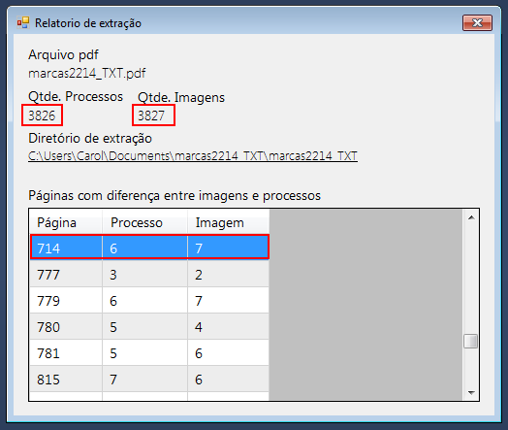

Abaixo, os arquivos de imagem extraídos.

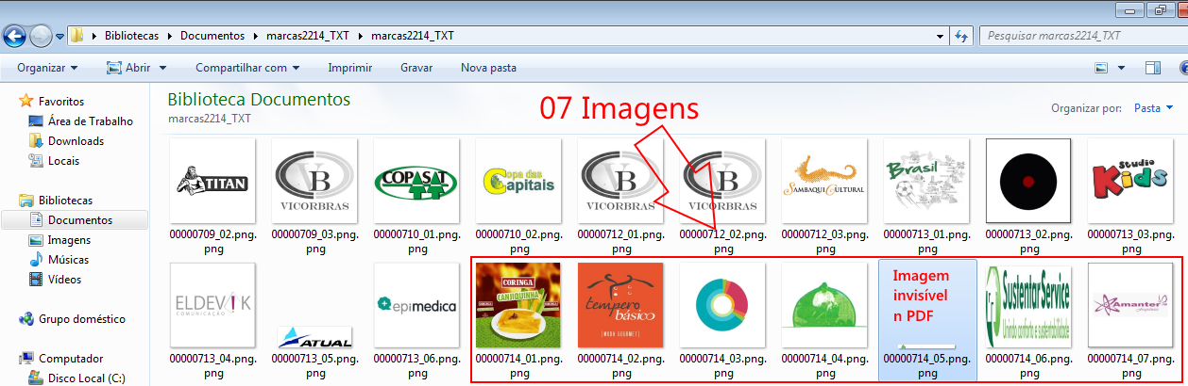

Abaixo as imagens no PDF.

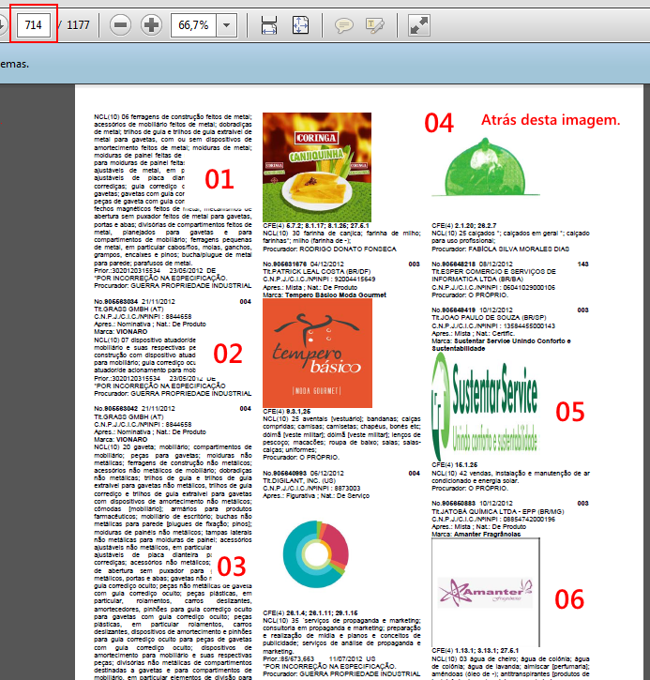

Abaixo, relatório da extração com sucesso.

